Navn på alle i gruppa: ________________________________________________________________________________________________
Hvordan ser det ut der dere bor nå, og når dere blir voksne? Tegn og skriv J
Dette er her vi bor: | Dette er her vi bor:
J Når vi er voksne vil vi ha: | L Når vi er voksne vil vi ikke ha:
Navn på alle i gruppa: ________________________________________________________________________________________________
Hvordan ser det ut der dere bor nå, og når dere blir voksne? Lag en plakat eller en tegning J
Navn på alle i gruppa: ________________________________________________________________________________________________
Hvordan ser det ut her nå, og når dere blir voksne? Tegn og skriv på lapper eller rett på kartet J
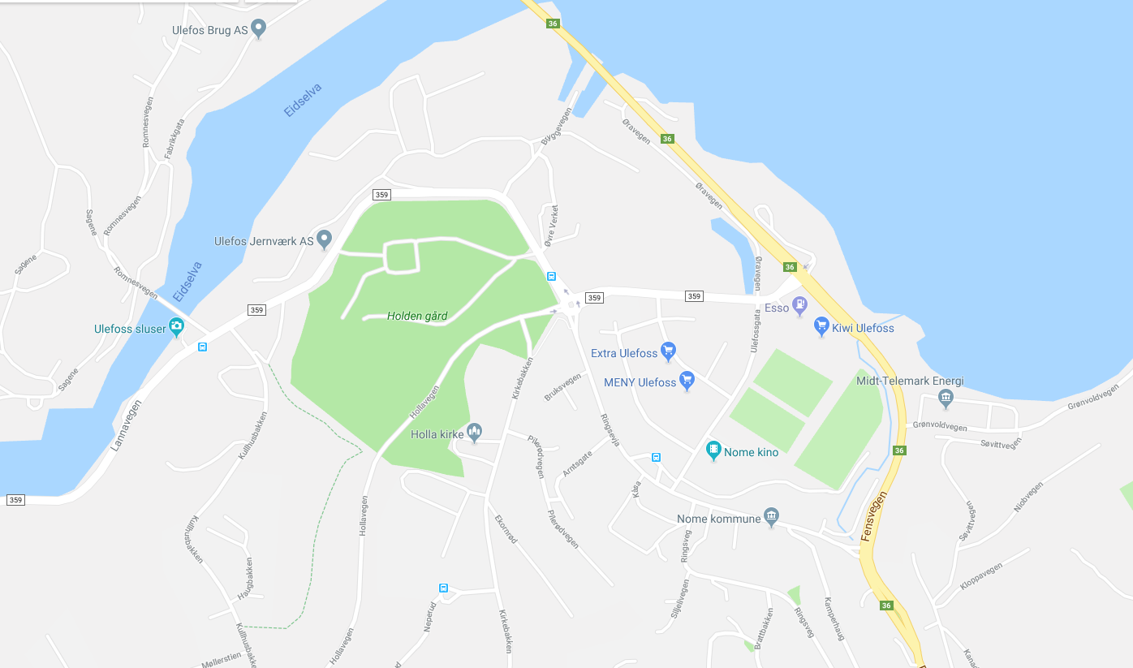
Navn på alle i gruppa: ________________________________________________________________________________________________
Hvordan ser det ut her nå, og når dere blir voksne? Tegn og skriv på lapper eller rett på kartet J

